ФЕДЕРАЛЬНОЕ АГЕНСТВО ЖЕЛЕЗНОДОРОЖНОГО ТРАНСПОРТА
Федеральное государственное бюджетное образовательное учреждение высшего образования
«ПЕТЕРБУРГСКИЙ ГОСУДАРСТВЕННЫЙ УНИВЕРСИТЕТ ПУТЕЙ СООБЩЕНИЯ Императора Александра I»

Кафедра «Информационные и вычислительные системы»
Дисциплина «Сети и телекоммуникации»

ОТЧЁТ
ПО ЛАБОРАТОРНОЙ РАБОТЕ №1
Настройка протокола RIP в корпоративной сети

Выполнил студент  Факультет: АИТ  Группа: ИВБ-211 | Шефнер А.
Проверил: | Молодкин И.А.

Санкт-Петербург
2025

Цель работы
Изучить принципы работы протокола RIP для настройки корпоративной сети

Ход работы

Самостоятельная работа 1
В результате работы была создана модель сети со следующей топологией:
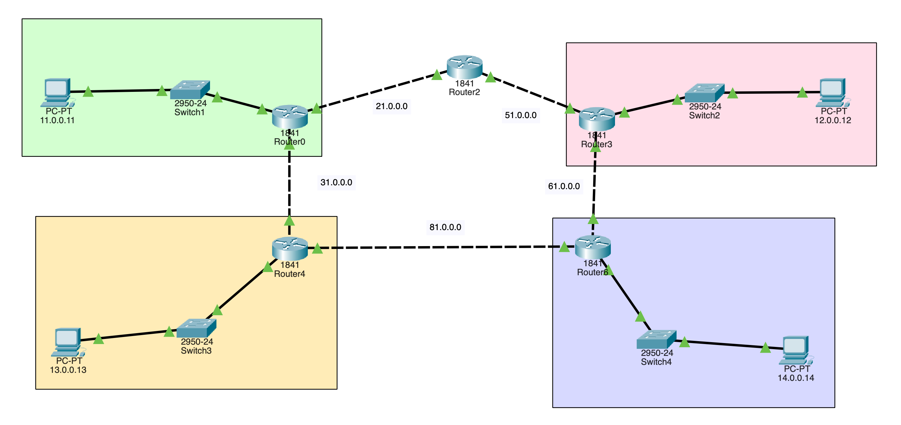
Рисунок 1 — топология сети №1
Для каждого маршрутизатора были добавлены адреса подсетей в раздел RIP настроек маршрутизатора. На рисунке 2 представлен пример для Router0

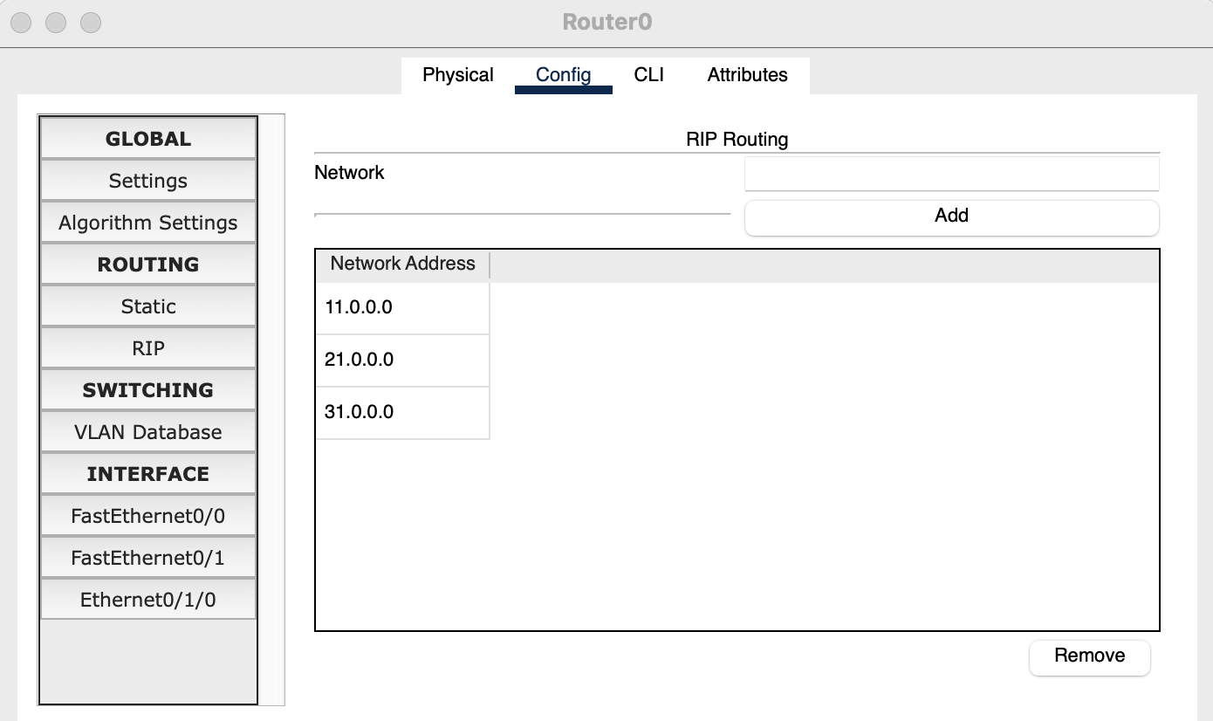
Рисунок 2 — настройки RIP для Router0
Рассмотрим работу протокола RIP для компьютера 11.0.0.11. На рисунке 3 представлена конфигурация RIP в Router0. На рисунке 4 показан путь пакета от компьютера 11.0.0.11 до компьютера 12.0.0.12 с включенным Router2, а на рисунке 5 — с выключенным. Можно увидеть, что после выключения Royter2 маршрут пакета стал длиннее и «пошёл в обход» по другим маршрутизаторам.

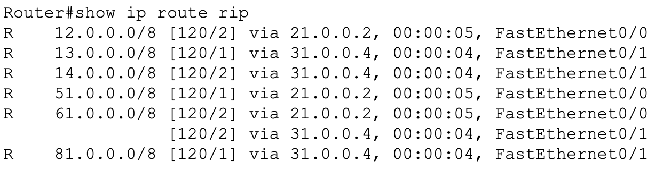
Рисунок 3 — результат команды show ip route rip для Router0

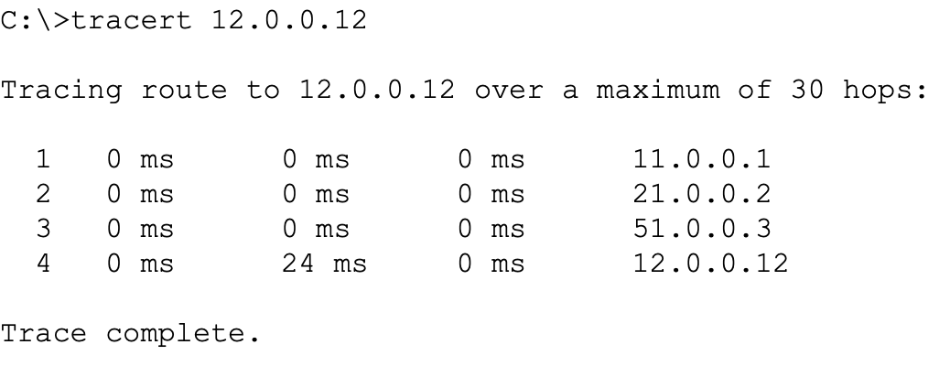
Рисунок 4 — результат команды tracert 12.0.0.12 для компьютера 11.0.0.11 до выключения Router2

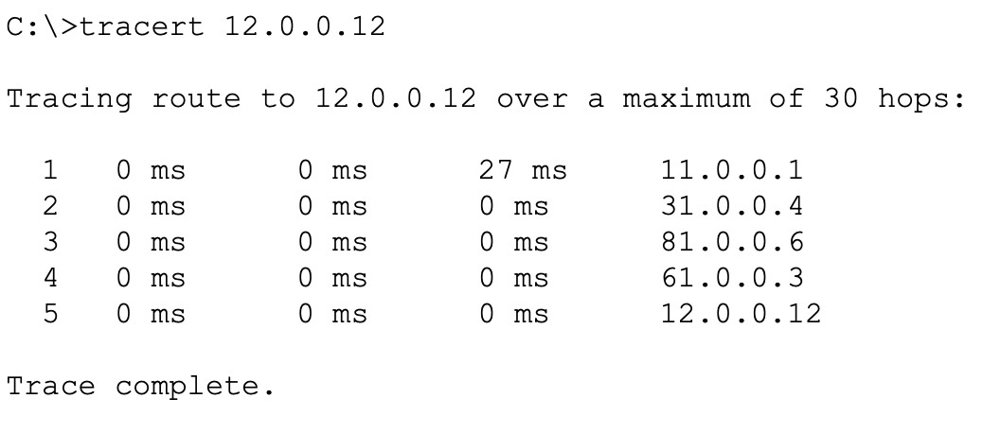
Рисунок 5 — результат команды tracert 12.0.0.12 для компьютера 11.0.0.11 после выключения Router2

Самостоятельная работа №2
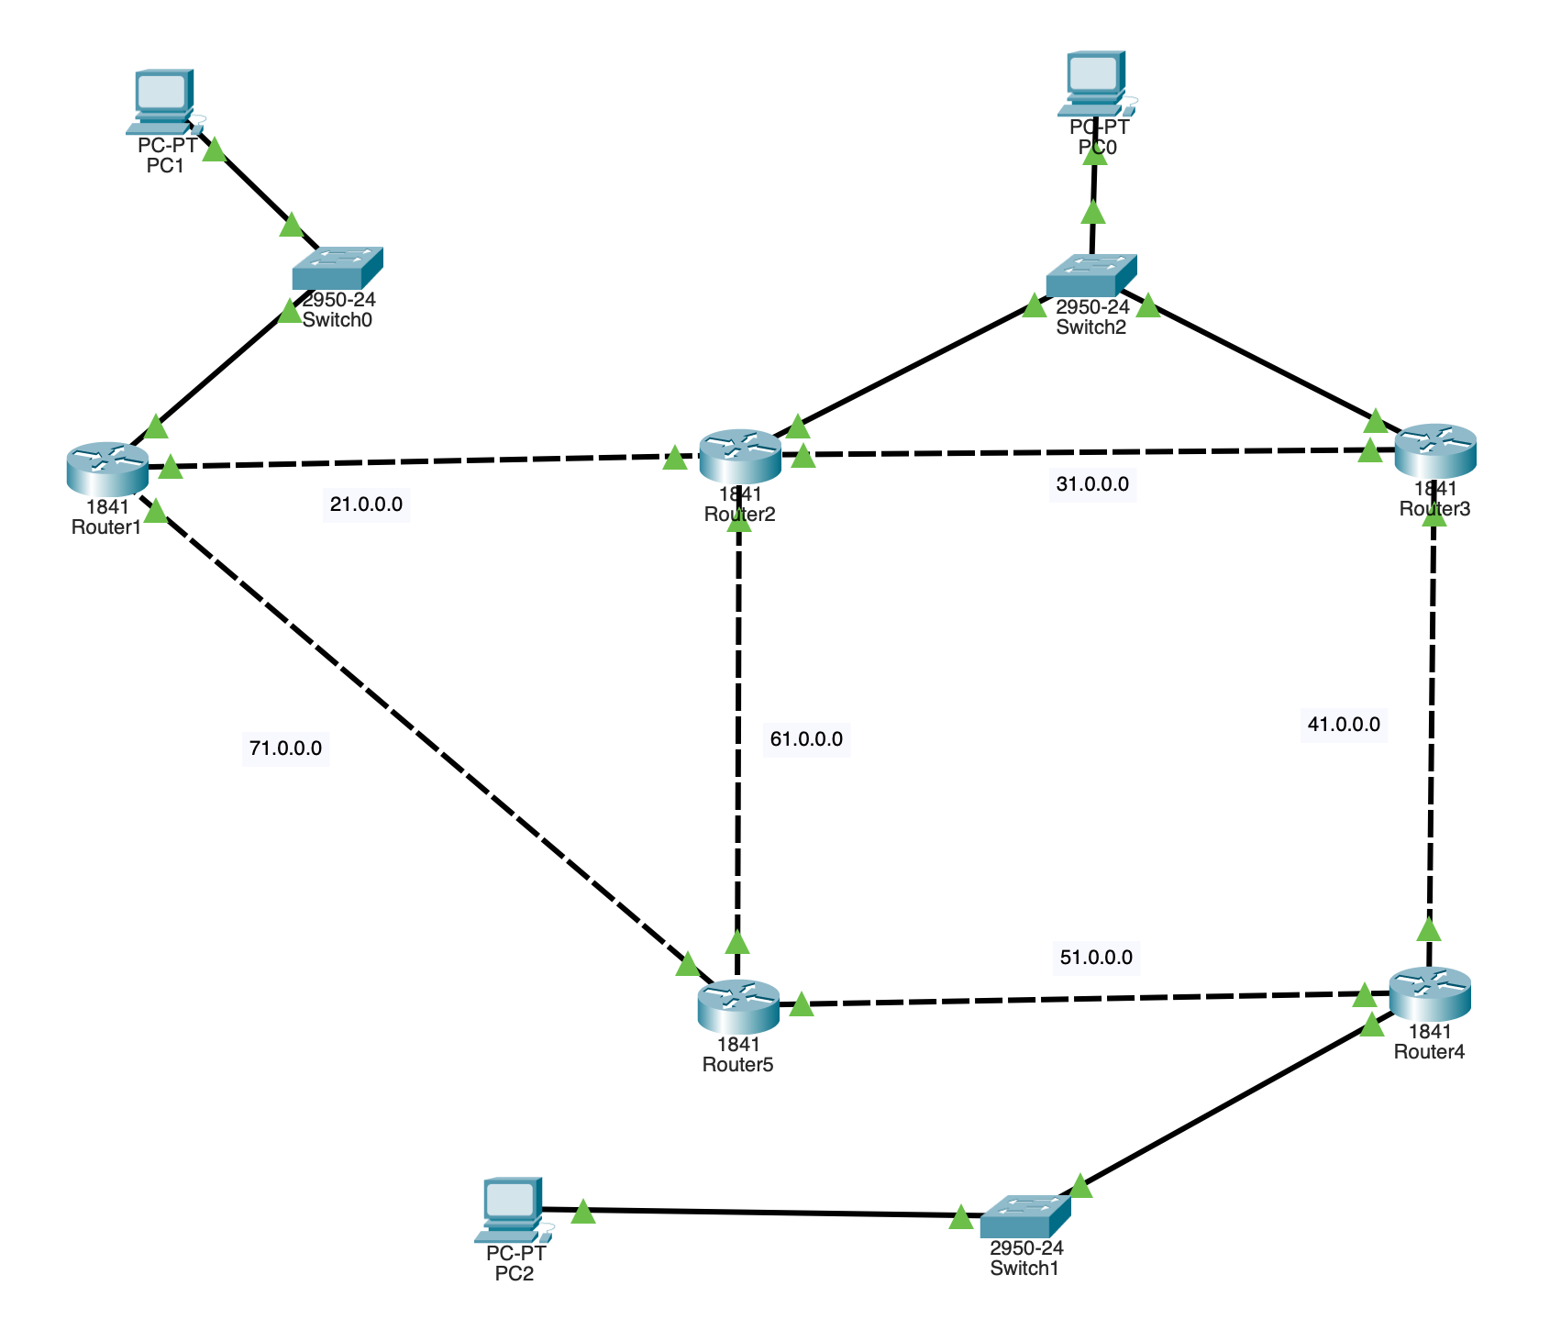
В результате работы была создана модель сети со следующей топологией:
Рисунок 6 — топология сети №2

На рисунках 7 и 8 представлены результаты команды tracert при отправке пакета от PC1 к PC2 до и после выключения Router5
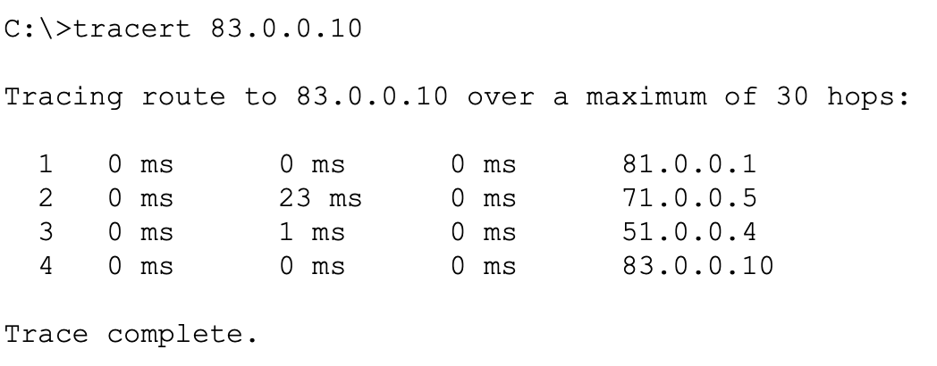
Рисунок 7 — результат команды tracert между PC1 и PC2 до выключения Router5
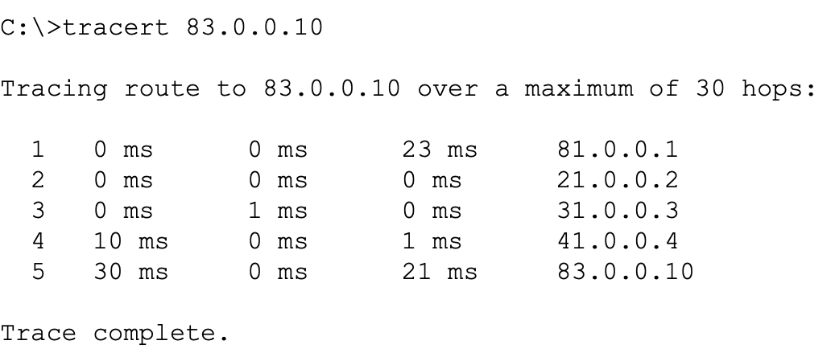
Рисунок 8 — результат команды tracert между PC1 и PC2 после выключения Router5

Вывод
В ходе работы был изучен принцип работы протокола RIP

